远程诊疗系统开发设计文档

**更改记录**

| 日期 | 更改人 | 版本号 | 备注 |
| --- | --- | --- | --- |
|  |  |  |  |
| 2015-08-21 | 刘潇 | V1.0 | 新建 |
| 2015-08-23 | 刘潇 | V1.0 | 后台部分功能数据结构，详细设计 |
|  |  |  |  |
|  |  |  |  |
|  |  |  |  |

目录

远程诊疗系统开发设计文档 1

1、系统架构 4

BS后台管理系统功能模块 5

CS医生工作前端 5

CS药房诊疗前端 6

2、业务流程 6

基本业务流程 6

预约排队流程 7

3、BS后台系统功能设计 7

3.1基本环境 7

用户管理 7

医院档案维护 8

科室档案维护 9

医生档案维护 9

药剂师档案维护 10

药房档案维护 11

病人档案维护 12

电子病历维护 12

药品档案维护 14

药品配伍禁忌维护 15

医疗知识库维护 15

3.2 医疗就诊 16

医生在线状态管理 16

医生预约排班设置 16

处方审核 16

处方发药登记 17

3.3 统计分析 18

诊疗记录查询 18

病人就诊分析统计 18

处方记录查询 18

医生工作量统计 19

医生满意度统计 19

药房看诊量统计 19

处方费用统计月报 20

处方药名（通用名）排名统计 20

医生处方金额统计 20

服务诊疗位置地图及分布 21

病人就诊统计 21

病人平等待时间统计 21

看诊时间长度统计 21

4、CS程序部分 21

视频通讯组件设计 21

CS医生工作站前端功能设计 22

CS药房前端功能设计 23

# 1、系统架构

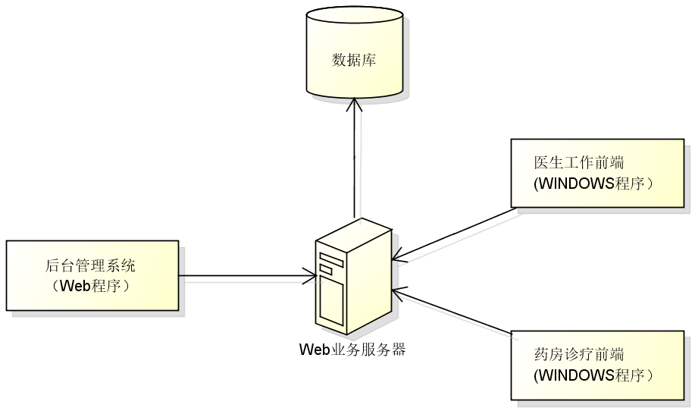

## BS后台管理系统功能模块

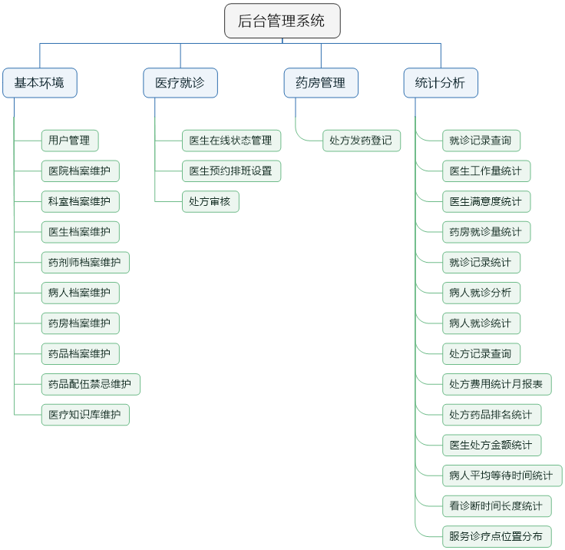

采用BS架构WEB程序，实现基本档案的维护，医生预约排版，报表统计等管理功能。后台管理系统提供药房登录入口，有药房登录进行档案维护，发药登记，查询等操作。

## CS医生工作前端

采用WINDOWS客户端程序，实现医生登录，与病人视频远程诊疗，书写病历，电子处方等功能。

## CS药房诊疗前端

采用WINDOWS客户端程序，实现病人远程视频诊疗，打印处方等功能。

# 2、业务流程

## 基本业务流程

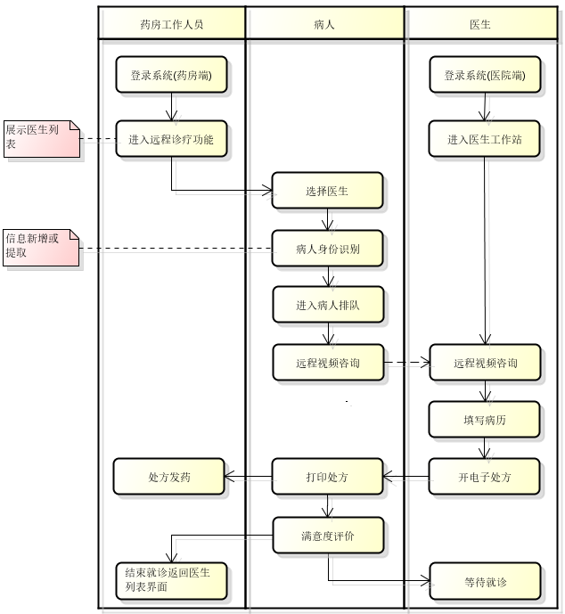

## 预约排队流程

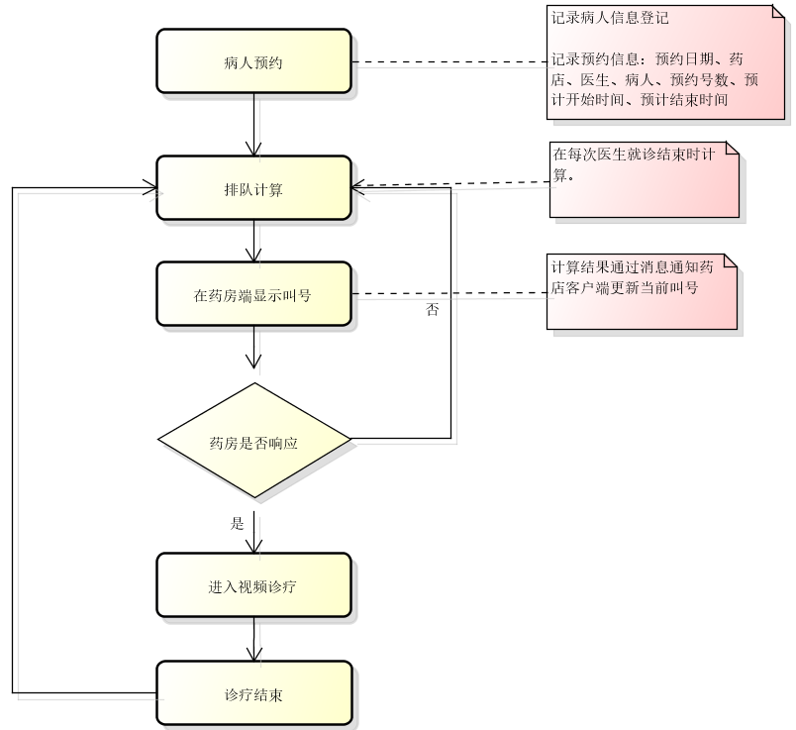

# 3、BS后台系统功能设计

## 3.1基本环境

### 用户管理

**需求说明：**

维护登录系统的操作员档案，并设置系统权限。系统操作员包含系统后台操作人员，药剂师，药房操作员。其中药房操作员在建立药房档案时自动产生，药剂师操作员在建立药剂师档案时自动产生。

**数据结构：**

|  |  |  |  |  |
| --- | --- | --- | --- | --- |
| **表名** | **Operator** | | | |
| **中文名** | **操作员档案表** | | | |
| **字段名** | **中文名** | **类型** | **空值** | **说明** |
| Operator_id | 系统编号 | Varchar(50) | N | 主键 |
| Operator_Name | 操作员名称 | Varchar(100) | Y |  |
| UserName | 用户名 | Varchar(100) | Y | 用户登录名 |
| UserType | 登录角色 | Int | N | 0 - 系统后台,1 - 药房,2 - 药剂师 |
| Password | 密码 | Varchar(100) | Y |  |
| is_Disable | 禁用 | Varchar(2) | Y |  |
| Relation_id | 关联操作员ID | Varchar(100) | Y | 医生或药剂师ID，后台操作员为空 |
| Organ_id | 关联机构ID | Varchar(100) | Y | 医院或药房ID，后台操作员为空 |

### 医院档案维护

**需求说明：**

维护医院档案，内容包括：医院编码，医院名称、联系人、联系电话、省、市、区、地址、评分等级、是否签约。

**数据结构：**

|  |  |  |  |  |
| --- | --- | --- | --- | --- |
| **表名** | **Hospital** | | | |
| **中文名** | **医院档案表** | | | |
| **字段名** | **中文名** | **类型** | **空值** | **说明** |
| Hospital_id | 系统编号 | Varchar(50) | N | 主键 |
| Hospital_Name | 医院名称 | Varchar(100) | Y |  |
| Linkman | 联系人 | Varchar(100) | Y |  |
| LinkTel | 联系电话 | Varchar(100) | Y |  |
| Province | 省 | Varchar(50) | Y |  |
| City | 市 | Varchar(50) | Y |  |
| Area | 区 | Varchar(50) | Y |  |
| Address | 地址 | Varchar(255) | Y |  |
| Grade | 评分等级 | Varchar(50) | Y |  |
| Is_Sign | 是否签约 | Varchar(2) | Y |  |

### 科室档案维护

**需求说明：**

维护科室的档案，内容包括：科室编码、科室名称

**数据结构：**

|  |  |  |  |  |
| --- | --- | --- | --- | --- |
| **表名** | **Department** | | | |
| **中文名** | **科室档案表** | | | |
| **字段名** | **中文名** | **类型** | **空值** | **说明** |
| Department _id | 科室编号 | Varchar(50) | N | 主键 |
| Department _Name | 科室名称 | Varchar(100) | Y |  |

### 医生档案维护

**需求说明：**

维护医生档案，内容包括：姓名*、性别*、出生日期*、所属医院*、照片、职称、诊疗费、科室*、类别、专业介绍，签名图片，就诊药房。

*号标注为必填项目。

建立医生档案时生成医生操作员用户档案，设置初始密码和用户名。

**数据结构：**

|  |  |  |  |  |
| --- | --- | --- | --- | --- |
| **表名** | **Doctor** | | | |
| **中文名** | **医生档案表** | | | |
| **字段名** | **中文名** | **类型** | **空值** | **说明** |
| Doctor _id | 医生编号 | Varchar(50) | N | 主键 |
| Doctor _Name | 医院名称 | Varchar(100) | Y |  |
| Sex | 性别 | Varchar(10） | Y |  |
| Birthday | 出生日期 | Datetime | Y |  |
| Hospital_id | 所属医院 | Varchar(50) | Y |  |
| Title | 职称 | Varchar(50) | Y |  |
| Fee | 诊疗费 | Numeric(20,6) |  |  |
| Department_id | 科室 | Varchar(50) | Y |  |
| Sort | 类别 | Varchar(100) | Y |  |
| Describe | 专业介绍 | Text | Y |  |
| Picture | 照片 | Varchar(255) | Y |  |
| DrugStore | 就诊药房 | varchar(255) | Y | 多个药房ID中间用逗号分割保存，为空表示所有药房(默认) |

### 药剂师档案维护

**需求说明：**

维护药剂师档案，内容包括：姓名*、性别*、出生日期、职称、所属医院*。

*号标注为必填项目。

建立档案时生成药剂师操作员用户档案，设置初始密码和用户名。

**数据结构：**

|  |  |  |  |  |
| --- | --- | --- | --- | --- |
| **表名** | **Druggist** | | | |
| **中文名** | **药剂师档案表** | | | |
| **字段名** | **中文名** | **类型** | **空值** | **说明** |
| Druggist _id | 药剂师编号 | Varchar(50) | N | 主键 |
| Druggist _Name | 药剂师名称 | Varchar(100) | Y |  |
| Sex | 性别 | Varchar(10） | Y |  |
| Birthday | 出生日期 | Datetime | Y |  |
| Hospital_id | 所属医院 | Varchar(50) | Y |  |
| Title | 职称 | Varchar(50) | Y |  |

### 药房档案维护

**需求说明：**

维护药房档案，内容包括：药房编码，药房名称、联系人、联系电话、省、市、区、地址、评分等级、是否签约。

**数据结构：**

|  |  |  |  |  |
| --- | --- | --- | --- | --- |
| **表名** | **DrugStore** | | | |
| **中文名** | **药房档案** | | | |
| **字段名** | **中文名** | **类型** | **空值** | **说明** |
| DrugStore_id | 药房编号 | Varchar(50) | N | 主键 |
| DrugStore_Name | 药房名称 | Varchar(100) | Y |  |
| Linkman | 联系人 | Varchar(50) | Y |  |
| LinkTel | 联系电话 | Varchar(50) | Y |  |
| Province | 省 | Varchar(50) | Y |  |
| City | 市 | Varchar(50) | Y |  |
| Area | 区 | Varchar(50) | Y |  |
| Address | 地址 | Varchar(255) | Y |  |
| Grade | 评分等级 | Varchar(50) | Y |  |
| Is_Sign | 是否签约 | Varchar(2) | Y |  |

### 病人档案维护

**需求说明：**

维护病人档案，内容包括：姓名*、性别*、出生日期*、手机号*、身份证号、社保号、住址、照片。

*号标注为必填项目。

保存数据时须判断手机号、身份证号、社保号的唯一性。

**数据结构：**

|  |  |  |  |  |
| --- | --- | --- | --- | --- |
| **表名** | **Patient** | | | |
| **中文名** | **病人档案** | | | |
| **字段名** | **中文名** | **类型** | **空值** | **说明** |
| Patient_id | 病人ID | Varchar(50) | N | 主键 |
| Patient _Name | 病人名称 | Varchar(100) | Y |  |
| Sex | 性别 | Varchar(10） | Y |  |
| Birthday | 出生日期 | Datetime | Y |  |
| Tel | 手机号 | Varchar(50) | Y |  |
| ID_Card | 身份证 | Varchar(50) | Y |  |
| Ss_Card | 社保卡号 | Varchar(50) | Y |  |
| Address | 地址 | Varchar(255) | Y |  |
| Picture | 照片 | Varchar(255) | Y |  |
| DrugStore_id | 注册药房 | Varchar(50) | Y |  |

### 电子病历维护

**需求说明：**

维护电子病历档案，内容包括：主诉、现病史、既往史、个人史、过敏史、家族史、婚育史、体格检查、辅助检查、临床诊断、治疗意见，备注。

电子病历采用结构化数据存储，一个病人有多次就诊病历,该功能嵌入在病人档案维护界面，通过“就诊病历”按钮进入。

**业务流程：**

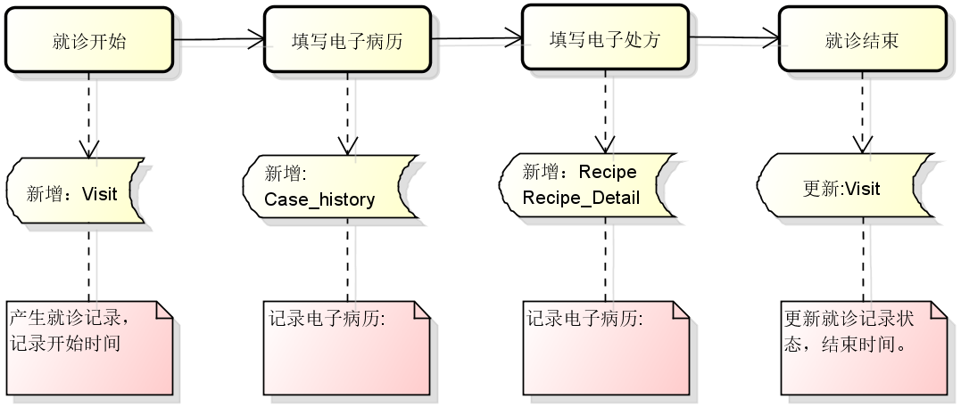

流程说明：就诊过程在CS前端完成，BS后端做相关信息的查询工作(电子病历，就诊记录，电子处方)

**数据结构：**

|  |  |  |  |  |
| --- | --- | --- | --- | --- |
| **表名** | **Visit** | | | |
| **中文名** | **就诊记录表** | | | |
| **字段名** | **中文名** | **类型** | **空值** | **说明** |
| Visit _id | 记录ID | Varchar(50) | N | 主键 |
| Patient _id | 病人ID | Varchar(50) | Y |  |
| Department_id | 科室ID | Varchar(50） | Y |  |
| Doctor_id | 医生ID | Varchar(50) | Y |  |
| DrugStore_Id | 药店ID | Varchar(50) | Y |  |
| LineUpTime | 排队开始时间 | Datetime | Y |  |
| StartTime | 就诊开始时间 | Datetime | Y |  |
| EndTime | 就诊结束时间 | Datetime | Y |  |
| IpAddress | IP地址 | Varchar(100) | Y | 病人就诊IP地址 |
| Score | 满意度 | Varchar(50) | Y | 非常不满意,不满意,一般,满意,非常满意 |

|  |  |  |  |  |
| --- | --- | --- | --- | --- |
| **表名** | **Case_History** | | | |
| **中文名** | **电子病历表** | | | |
| **字段名** | **中文名** | **类型** | **空值** | **说明** |
| Case_id | 病历ID | Varchar(50) | N | 主键 |
| Visit_id | 就诊ID | Varchar（50） | Y |  |
| Patient _id | 病人ID | Varchar(50) | Y |  |
| Department_id | 科室ID | Varchar(50） | Y |  |
| Doctor_id | 医生ID | Varchar(50) | Y |  |
| DrugStore_Id | 药店ID | Varchar(50) | Y |  |
| Case_Time | 病历时间 | Datetime | Y |  |
| Case_ZS | 主诉 | Text |  |  |
| Case_XBS | 现病史 | Text |  |  |
| Case_JWS | 既往史 | Text |  |  |
| Case_GRS | 个人史 | Text |  |  |
| Case_GMS | 过敏史 | Text |  |  |
| Case_JZS | 家族史 | Text |  |  |
| Case_HYS | 婚育史 | Text |  |  |
| Case_TGJC | 体格检查 | Text |  |  |
| Case_FZJC | 辅助检查 | Text |  |  |
| Case_LCZD | 临床诊断 | Text |  |  |
| Case_ZLYJ | 治疗意见 | Text |  |  |
| Remark | 备注 | Text |  |  |

### 药品档案维护

**需求说明：**

维护药品档案，内容包括：药房、条形码、名称、拼音码、规格、单位、价格、剂型、用法用量，备注。

药房登录后根据权限控制只能查看和维护本药房档案，系统后台登录可维护所有档案，并可批量导入。

**数据结构：**

|  |  |  |  |  |
| --- | --- | --- | --- | --- |
| **表名** | **Goods** | | | |
| **中文名** | **药品档案表** | | | |
| **字段名** | **中文名** | **类型** | **空值** | **说明** |
| Goods_id | 药品ID | Varchar(16) | N | 主键 |
| DrugStore_id | 药房ID | Varchar(50) | N | 主键 |
| Barcode | 药品条码 | Varchar(255) | Y |  |
| Goods_Name | 名称 | Varchar(255） | Y |  |
| PY | 拼音码 | Varchar(255) | Y |  |
| Spec | 规格 | Varchar(40) | Y |  |
| Goods_unit | 单位 | Varchar(40) | Y |  |
| DosageForm | 剂型 | Varchar(40) | Y |  |
| Usage | 用法用量 | Varchar(50) | Y |  |
| Remark | 备注 | Varchar(255) | Y |  |

### 药品配伍禁忌维护

说明：用于设置哪些药品属于配伍禁忌，在医生开处方时给出提示。

### 医疗知识库维护

说明：用于设置医疗知识库查询信息，在医生进行远程就诊时可查看。

内容：类别、适宜性别、适宜人群、适宜季节、主题，内容

## 3.2 医疗就诊

### 医生在线状态管理

内容：医生，当前状态，当日累计就诊数，当前排队人数。

描述：可设置“当前状态”，针对离线的医生可修改显示状态为“挂号已满”

说明：医生状态分为3种(离线，在线，挂号已满)

### 医生预约排班设置

内容：医生，坐诊开始时间，坐诊结束时间，预约挂号上限。

### 处方审核

**需求说明：**

由医院的药剂师对医生开的处方进行审核，处方审核后才可以进行打印（可通过流程设置确定是否启用）。需登记审核药剂师，审核时间，审核结论。

**业务流程：**



**数据结构：**

|  |  |  |  |  |
| --- | --- | --- | --- | --- |
| **表名** | **Recipe** | | | |
| **中文名** | **电子处方纲要主表** | | | |
| **字段名** | **中文名** | **类型** | **空值** | **说明** |
| Recipe_id | 处方ID | Varchar(50) | N | 主键 |
| Visit_id | 就诊ID | Varchar(50） | Y |  |
| Patient _id | 病人ID | Varchar(50) | Y |  |
| Department_id | 科室ID | Varchar(50） | Y |  |
| Doctor_id | 医生ID | Varchar(50) | Y |  |
| DrugStore_Id | 药店ID | Varchar(50) | Y |  |
| Recipe_Time | 处方时间 | Datetime | Y |  |
| Drug_Audit | 处方审核状态 | Varchar(2) | Y | Y表示已审核 |
| Drug_Adutier | 处方审核人 | Varchar(50) | Y | 记录处方审核操作员ID |
| Drug_Condition | 处方审核情况 | Varchar(255) | Y |  |
| Send_Audit | 发药审核状态 | Varchar(2) | Y |  |
| Send_Auditer | 发药审核人 | Varchar(50) | Y | 记录发药审核操作员ID |
| Send_Condition | 发药审核情况 | Varchar(255) | Y | 未发/部分发出/全部发出 |
| Remark | 备注 | Text | Y |  |

|  |  |  |  |  |
| --- | --- | --- | --- | --- |
| **表名** | **Recipe_Detail** | | | |
| **中文名** | **电子处方明细子表** | | | |
| **字段名** | **中文名** | **类型** | **空值** | **说明** |
| Detail_id | 明细ID | Varchar(50) | N | 主键 |
| Recipe_id | 纲要ID | Varchar(50) | N |  |
| Goods_id | 药品ID | Varchar(50） | Y |  |
| Qty | 数量 | Numeric(20,6) | Y |  |
| Price | 单价 | Numeric(20,6) | Y |  |
| Qty_Send | 发药数量 | Numeric(20,6) | Y |  |
| Usage | 用法用量 | Varchar(50) | Y |  |

### 处方发药登记

**需求说明：**

处方审核后才可以进行发药，由药房人员操作，记录发药情况，审核人，审核时间。

**业务流程：**

见处方审核

**数据结构：**

见处方审核

## 3.3 统计分析

### 诊疗记录查询

内容：开始时间、结束时间、药房名称、病人姓名、性别、年龄、科室、医生、处方数，满意度，病人就诊位置

说明：列表形式展示每一次诊疗记录，并可关联查询该病人本次就诊的处方详细信息，电子病历信息，视频录像记录。

|  |  |  |  |  |  |  |  |  |  |  |  |  |
| --- | --- | --- | --- | --- | --- | --- | --- | --- | --- | --- | --- | --- |
| **网络医院患者就诊记录表** | | | | | | | | | | | | |
| **序号** | **系统编码** | **姓名** | **性别** | **年龄** | **电话** | **就诊时间** | **诊断** | **咨询医生** | **所属药店** | **是否开处方** | **处方费用** | **就诊次数** |
| 1 | 150808001 | 刘华 | 男 | 38 | 13808098989 | 2015-8-1 | 慢支炎 | 1008 | 太极青羊宫店 | 是 | 38.2 | 2 |
| 2 | 150808002 | 王山川 | 男 | 27 | 13808098989 | 2015-8-2 | 胃溃疡 | 1009 | 华安堂草堂店 | 否 | 0 | 1 |
| 3 | 150808003 | 谢勇强 | 男 | 49 | 13808098989 | 2015-8-3 | 感冒 | 1028 | 德仁堂天府店 | 否 | 0 | 1 |
| 4 |  |  |  |  |  |  |  |  |  |  |  |  |

### 病人就诊分析统计

内容：年龄段，就诊量、诊断病种、时间段

说明：根据病人的年龄段进行就诊量统计

### 处方记录查询

内容：时间、科室、姓名、性别、临床诊断、住址、医生、药品名称、数量、价格，金额

说明：列表形式展示每一条处方记录。

### 医生工作量统计

|  |  |  |  |  |  |  |  |  |  |  |
| --- | --- | --- | --- | --- | --- | --- | --- | --- | --- | --- |
| **医生工作量统计** | | | | | | | | | | |
| **序号** | **医生编码** | **医生姓名** | **性别** | **起始日期** | **终止日期** | **已开处方 （单位：人次）** | **未开处方 （单位：人次）** | **处方费用 （单位：元）** | **平均时长 （单位：分）** | **工作量合计 （单位：人次）** |
| 1 | 1008 | 张三医生 | 男 | 2015-8-13 | 2015-8-15 | 20 | 10 | 1800 | 5.06 | 30 |
| 2 | 1009 | 王五医生 | 女 | 2015-8-13 | 2015-8-15 | 15 | 16 | 1360 | 4.82 | 31 |
| 合计 |  |  |  |  |  | 35 | 26 | 3160 | 4.94 | 61 |

### 医生满意度统计

|  |  |  |  |  |  |  |  |  |  |  |
| --- | --- | --- | --- | --- | --- | --- | --- | --- | --- | --- |
| **医生满意度统计** | | | | | | | | | | |
| **序号** | **医生编码** | **医生姓名** | **性别** | **起始日期** | **终止日期** | **非常满意 （单位：人次）** | **满意 （单位：人次）** | **一般 （单位：人次）** | **不满意 （单位：人次）** | **合计 （单位：人次）** |
| 1 | 1008 | 张三医生 | 男 | 2015-8-1 | 2015-8-15 | 20 | 10 | 1 | 0 | 31 |
| 2 | 1009 | 王五医生 | 女 | 2015-8-1 | 2015-8-15 | 15 | 16 | 1 | 0 | 32 |
| 3 |  |  |  |  |  |  |  |  |  |  |
| 合计 |  |  |  |  |  | 35 | 26 | 2 | 0 | 63 |

### 药房看诊量统计

|  |  |  |  |  |  |  |  |
| --- | --- | --- | --- | --- | --- | --- | --- |
| 药房看诊量统计 | | | | | | | |
| **项目 所属网点** | **在线预约数量** | **已开处方量** | **问诊总人次** | **平均问诊时长** | **平均等待问诊时长** | **处方总费用** | **处方平均费用** |
| 太极大药房城南店 |  |  |  |  |  |  |  |
| 太极大药房城北店 |  |  |  |  |  |  |  |
| 太极大药房城西店 |  |  |  |  |  |  |  |
| 本草堂药房双楠店 |  |  |  |  |  |  |  |
| 本草堂药房太森店 |  |  |  |  |  |  |  |
|  |  |  |  |  |  |  |  |

### 处方费用统计月报

|  |  |  |  |  |  |  |  |  |  |  |  |  |  |  |  |  |  |
| --- | --- | --- | --- | --- | --- | --- | --- | --- | --- | --- | --- | --- | --- | --- | --- | --- | --- |
| **处方费用统计月报** | | | | | | | | | | | | | | | | | |
| **项目** | | **西药处方** | | | **中成药处方** | | | | **处方合计** | | **金额合计** | | **中药处方比例（%）** | | | **中药处方金额比例（%）** | |
| **所属网点** | | **总张数** | | **金额** | **总张数** | | **总金额** | |
| 太极大药房城南店 | |  | |  |  | |  | |  | |  | |  | | |  | |
| 太极大药房城北店 | |  | |  |  | |  | |  | |  | |  | | |  | |
| 太极大药房城西店 | |  | |  |  | |  | |  | |  | |  | | |  | |
| 本草堂药房双楠店 | |  | |  |  | |  | |  | |  | |  | | |  | |
| 本草堂药房太森店 | |  | |  |  | |  | |  | |  | |  | | |  | |
| 处方药名（通用名）排名统计 | | | | | | | | | | | | | | | |
| **序号** | | **商品名/通用名** | | | **编号** | | **规格** | | **单位** | | **使用总数量** | | **使用总次数** | **总金额** | |
| 1 | | 羊城保济丸 | | | 01010100001 | | 20瓶/盒 | | 盒 | |  | |  |  | |
| 2 | | 加味藿香正气丸 | | | 01010100002 | | 10袋/盒 | | 盒 | |  | |  |  | |
| 3 | | 喇叭正露丸 | | | 01010100003 | | 50粒/瓶 | | 瓶 | |  | |  |  | |
| 4 | | 复方氢氧化铝片 | | | 01010100004 | | 100片/盒 | | 盒 | |  | |  |  | |
| 5 | | 十滴水 | | | 01010100005 | | 10支/盒 | | 盒 | |  | |  |  | |

### 医生处方金额统计

|  |  |  |  |  |  |  |  |  |  |  |
| --- | --- | --- | --- | --- | --- | --- | --- | --- | --- | --- |
| 医生 | 处方总数 | 金额总数 | 其中 | | | | | | | |
| 西药处方 | | | | 中成药处方 | | | |
| 张数 | 所占比例（%） | 金额 | 所占比例（%） | 张数 | 所占比例（%） | 金额 | 所占比例（%） |
| 张医生（ID：422） |  |  |  |  |  |  |  |  |  |  |
| 李医生（ID：382） |  |  |  |  |  |  |  |  |  |  |
| 王医生（ID：12） |  |  |  |  |  |  |  |  |  |  |
| 刘医生（ID：88） |  |  |  |  |  |  |  |  |  |  |

### 服务诊疗位置地图及分布

内容：通过地图实现远程医院服务点，远程药店诊疗服务点，显示内容为：服务点介绍，包括名称、地址、电话、评分等级、是否签约等信息

说明：地图上展示标注：远程医院诊疗服务点、远程药店诊疗服务点

### 病人就诊统计

内容：根据时间段统计病人档案号、姓名、性别、年龄、手机号码，看诊次数、看诊平均时长、平均等待时长、平均处方金额

说明：列表形式展示每一条处方记录。

### 病人平等待时间统计

内容：根据时间周期、药店等条件统计病人看诊平均时长、平均等待时长

说明：曲线图方式显示。曲线图说明中写出最长和最短的药房

### 看诊时间长度统计

内容：根据时间周期、药店等条件统计病人姓名、看诊医生、看诊日期、排队等待时长、看诊时长

说明：列表形式展示每一条处方记录。

# 4、CS程序部分

CS前端程序采用WEBSERVICE方式和服务器进行数据交换，在本地不部署数据库。

要求WebService发送和接收的数据都要经过加密。

### 视频通讯组件设计

**需求说明：**

视频客户端组件，底层调用AnyChat SDK开发包，用户实现视频呼叫，响应，通话，聊天，文件发送，关闭的功能。

**业务流程：**

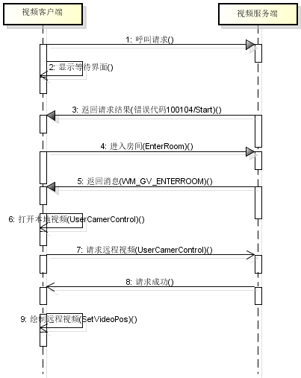

**设计说明：**

客户端包含COM 中间组件用于WINDOWS消息通讯，消息起始地址：AnyChat SDK消息0X400 + 200,中间组消息0X400。

### CS医生工作站前端功能设计

**需求说明：**

1、医生身份识别 （用户名，口令，U盾）

2、与药房病人远程视频通话

3、可查看病人上传的图片

4、可查看该病人历史就诊病历和历史处方

5、可填写本次就诊病历

6、可填写本次就诊电子处方

7、医疗知识库查看，管理

**业务流程：**



### CS药房前端功能设计

**需求说明：**

1、药房登录，身份识别 （用户名，口令）

2、病人与医生远程视频通话

3、可上传的图片

4、可查看医生书写的病历，并可进行确认

5、可查看本次电子处方

6、处方打印

7、对本次就诊服务进行满意度评价

**业务流程：**

